主題文章

從宣教神學反思「選民」— 猶太人
溫以諾

- 前言
近年有些極端及異端 [如使徒更新運動 (New Apostolic Reformation)]，強制基督徒虔守猶太節期，帶著自私的心態，及求福的動機為以色列及選民猶太人禱告，這都是近年來因為基督徒對「選民」的關注，又被異端及極端在解經及教會運作方面的擾亂，帶來混亂的現象實況！這也是。

  - 本文目的
本文目的是按海外華人基督徒立場，就信仰 (即救恩論及新約神學的兩個角度) 及行動 ( 即差傳策略及信徒[個人及團體兩個層面] , 反思選民—猶太人。

  - 鑰辭介定
- 宣教/差傳 —
“基督徒(個人) 及教會(團體)，受授及履行「三一真神」的「神的使命」(missio Dei) ，在個人及集體的層面，從事屬靈(搶救亡魂) 、社會(引進和平shalom) 雙向度的事奉 — 包括救贖、和好及更新。
- 宣教神學 —
始於三一真神的使命(missio Dei) ，以聖經真理為基礎，有系統地探究宣教/差傳的何因、何法等課題。
- 反思 —
嚴肅又謹慎的退而沉思默想，進而行動實踐。
- 選民 —猶太人 —
神與先祖亞伯拉罕、以撒、雅各立約，從列邦中特選選歸祂的民族。彌賽亞、使徒、救恩均出於此族。

- 從歷史及文化等角度，認識選民猶太人

選民猶太人與眾不同之處甚多，包括歷史、文化等角度。但從宣教神學作反思更有意義，使我們在信仰及行動方面，均有啟發性的意義。

  - 歷史 — 以色列人是神的選民
從歷史的角度，以色列人是神的選民，他們有兒子的名分榮耀，諸約，律例、典章、祭司條例、諸約及應許在神的救恩計畫中，有等特殊地位(約3:2, 9:4).，是列邦異族所沒有的，因為救恩是從猶太人出來的 (約 4:22) 。 。神與以色列所立的永約(耶31:31–34, 縱向關係) ，及叫世人與神和好的恩情(林後 5:19-21) ，祂的揀選與呼召，是沒有後悔的。他們要作外邦人的光 (賽 42:6; 49:6)(橫向)
2.2 民族 — 猶太人
神始與亞伯拉罕立約 (創 12:1-3; 15:18) ，繼而與以撒/雅各立永約 (創 15:18-21; 17:7; 35:10-12; 來 11:8-10) 。後在西乃山與以色列人立約 (出 19:5,24:7-8; 申 26: 17, 29:9-14; 約 24:25) ，從列邦中被「揀選的族類」及「眼中的瞳人」(撒 2:8) 。只要太陽仍在，神仍未廢棄選民(耶 31:31-37) 。以色列人是亞伯拉罕的後裔，神立恩約的後嗣(創15; 出. 2:23-25; 詩 105:8-10; 路 1:72-73)

- 從神學角度看教會與以色列的關係
3.1 「猶宣」與「猶關」
「猶宣」是福音派基督徒，按聖經真理及三一神的使命(missio Dei) 及旨意(mission mandate or Great Commission) ，向普世傳福音(包括以色列) ，使萬人作主的門徒(包括在歷史中神在萬國中揀選猶太人作神的選民) ，使信靠主耶穌基督而在信仰群體中作神的子民。至於「猶關」是但凡關懷猶太人過去的歷史(包括舊約節期) ，現在的近況(以色列國政治、經濟…等情。其中包括福音派作合宜的關注及佈道。
3.2 異端式的「猶關」
但另有異端混亂教會：堅持舊約條例，(如強調盟約、盟許、律法、安息日…等) 強調以色列將復興及末日將至等。
有鑒於此種混亂實況，建道神學院教牧及專業進修學院於2014年9月，假灣仔市區校園禮堂，舉辦一系列的公開講座 (讀者可用連結觀賞)：
• 猶宣的「是」與「非」（Part 1）－猶太人在末世的角色 張雲開副教授
https://www.youtube.com/watch?v=bElFxZ7N_hg
• 猶宣的「是」與「非」（Part 2）－希伯來尋根運動的優劣和危機 黃德光傳道
https://www.youtube.com/watch?v=kEyWD5QClIs&t=93s
• 猶宣的「是」與「非」（Part 3）－國內的猶宣亂象 麥啟新博士
https://www.youtube.com/watch?v=T-Y2_0BE6RA&t=74s
- 猶宣的「是」與「非」（Part 4）－本地個案 楊子聰總幹事
https://www.youtube.com/watch?v=qGqUjrZdzSw
- 猶宣的「是」與「非」（Part 5）－猶宣策略的撥亂反正 滕張佳音博士
https://www.youtube.com/watch?v=1qCAF0xGExA&t=37s

此外讀者亦可參考由資深「猶宣」專家撰寫「猶宣三大亂象」專文@ http://christiantimes.org.hk/Common/Reader/News/ShowNews.jsp?Nid=81808&Pid=2&Version=1379&Cid=641&Charset=big5_hkscs (access June 15, 2017)

3.3 從神學角度看教會與以色列的關係

從神學角度看教會與以色列的關係，總括有三種立場：
- 互異 — 時代論: 教會與以色列大別互異，神對以色列有特殊計畫。
- 成全 — 改革宗神學: 教會成全神與先祖及以色列所立的恩典之約，教會與以色列是神的同一群百姓。(彼前 2:9)
- 極端 —極端替代主義: 因猶太人否定耶穌為彌賽亞，神把他們的特
殊地位，轉由外人接替。
— 兩約神學: 舊約耶和華和 色列有原始的聖約關係、新約主耶穌基督和外邦人有新約的聖約關係。

- 從宣教神學反思選民猶太人
  - 信仰:
A) 就救恩論而言
耶穌成肉身生而為猶太人，是亞伯拉罕的後裔、大衛的子孫 (太 1:1) ，神救恩計畫中，按因信稱的真理，信者就是亞伯拉罕而的後裔，“叫他作一切未受割禮而信之人的父”(羅 . 4:11; 加 3:29) 。耶穌的道成肉身(太15:21-28; 可7:23-30; 徒3:26)，從耶西的根而出，使因信而成為真以色列人，都得成聖 (羅 11:16, 15:12; cf. 加 3:16; 啟 5:5; 來 10:29) 。猶太人應作外邦人的光 (賽42:6; 49:6).
B) 新約神學的角度
加拉太書3：29 “你們既屬乎基督，就是亞伯拉罕的後裔，是照著應許承受產業的了。”
保羅 在羅 馬書第9章中說，從以色列生的，不都是以色列人；也不因為是亞伯拉罕的後裔，就都作了他的兒女。按耶利米書3：8，神給了以色列休書。
時代論學者常怪責聖約神學家，否認以色列族人是神永恆應許的物件，是變相地判斷神是不守應許的。
保羅在羅馬書11章自認：「我且說，神棄絕了他的百姓嗎？斷乎沒有！因為我也是以色列人，亞伯拉罕的後裔，屬便雅憫支派的」 。他雖是以色列人，卻把自己與以色列民族中被揀選的相比; 不與整體以色列民族相提並論。且確定神沒有棄絕預先知道的人，(參羅11:2~5：“我為自己留下七千人，是未曾向巴力屈膝的。如今也是這樣樣，照著揀選的恩典，還有所留的餘數。”
保羅並不強調他的以色列國籍，而是他屬於以色列中被揀選的人，好比那沒有向巴力屈膝的七千人。故此神的應許只屬那些蒙神賜信心的人。正如加拉太書的主題: 所有蒙神恩典的人都是神應許的結果；絕非根據割禮、民族、性別、善行。
普世信徒均受恩于猶太人(羅九至十一) ：如舊約神的啟示、新約彌賽亞的降世、聖經的應許等。雖然猶太人因先祖背離耶和華而亡國飄泊，多方受罰。

C)「債」的觀念與實踐 (本節內容詳參溫以諾著另一專文)
在羅馬書中“opheilete”一詞出現了四次，句含不同意義，計有屬靈的、社會的和宣教學的「橫向」與「縱向」關係。
有關屬靈祝福的「債」：按羅 15:27 領受屬靈祝福者，是欠債的人，施與受倆者間的橫向關係，就以「債」為標 志—「這固然是他們樂意的，其實也算是所欠的債」（十五 27）。耶路撒冷的 聖徒與羅馬的信徒，都是從神領受恩典者(縱向關係)。然而橫向地，羅馬信徒既從耶路撒冷聖徒那兒，領受了屬靈的祝福，在屬靈方面而言，羅馬信徒便成 為欠債的人，因此耶路撒冷聖徒在貧困中，羅馬信徒便應在物質上供應他們， 這是欠債者償還的機會。(徒20:1-5; 羅 15:26,31;林後 8-9) 。保羅對失喪者的強烈熱情，他犧性的事奉，為福音所受的苦難…是一個「欠債人」的特徵，盡他最大努力償還他「縱向」所欠的神的恩典和「橫向」服事他人的債務。

D) 猶太人是神特選之民
猶太人是神特選之民（羅9- 11），身份特殊。因為神救恩計畫及彌賽亞的降臨出自猶太人（羅4:；弗2:）。而主所吩咐傳福音有先後次序，向猶太人傳福音的工作應在先，祂如此教導（太 10:5-7; 路24: 47）。保羅同樣強調先後次序（“先是猶太人，後是希利尼人”羅 1:16; 2:9-10;林前1:24;9: 20），他也如此身體力行（徒13:54; 17:1;18:6;19:8），因為是復活主所囑咐的（徒1:8）。
保羅的宣教策略在「先是猶太人，後是希臘人」的宣教次序上表明無遺（一 16,2:9-11）。這一策略也在他的個人行動中表現出來（九 20-22）。在第一次宣教旅程中（十三 5,14,42；十四 1；十五 21），保羅被拒絕，被誹謗，被逼迫（十三 44-49）。然而， 他在第二次宣教旅行中，再次回到猶太會堂（十七 1, 10, 13; 十八 4-5, 19）。即使在他第三次宣教旅程中，保羅仍舊繼續「先向猶太人，後是希臘人」傳道。這首尾一致的宣教策略，與個人政策，在羅馬書 9-11 章中有詳盡的闡述。
華人教會領袖，動輟把保羅對猶太同胞的關懷，套用在中國人身上 (如「同胞愛、骨肉情」的口號)。 易於誤導別人：蔑視猶太人選民的特殊身份，高抬中國人變作現代神的選民。(見溫以諾 —「亞波羅的盲點」專文)

- 華人信徒欠猶太人屬靈的債
華人基督徒積極參與猶太人福音事工，實踐「受恩莫忘記」。保羅向外邦信徒籌款，以資助貧困的耶路撒冷聖徒時說，算是還所欠的債. 華人信徒也該存感恩之情，抱還債之心(羅一14-16)，努力向猶太人傳福音。中國人既重關係顧恩情，故必須向猶太人存感恩的心，采報恩的福音行動 。[詳參溫以諾《恩情神學 — 跨科際研究與應用》天道.徒.書館(2016)@ http://www.toelibrary.com/hk/login ]

- 華人參與「猶宣」

  - 華人參與「猶宣」策略(本節內容，參考溫以諾「從華人信徒角度看猶太人福音事工」《大使命雙月刊》2007年12月22-24頁)

- 華人信徒關注猶太人福音事工的理由
- 華人沒有歷史包袱：不同西方多國多族，過去有排猶的過節，歷史的傷痕。
- 第二次大戰期的恩情: 二次大戰期間，猶太人遭受德國納粹（Nazi）殘酷的滅族大屠殺，獲中國駐奧地利大使何風山，批發了兩萬名猶太人的簽證，逃往上海。中國是當時世界上救援猶太人最多的國家。

- 民族文化近同
- 民族意識強烈：同具強烈民族意識，不易被同化，卻保持歷史悠久的文化傳統。
- 理財有道：投資、生財有道。中國人被稱作「東方的猶太人」。
- 歷史悠久：同有悠長歷史，碩果慬存的文明古國。
- 民族性均刻苦儉僕：同具刻苦、儉僕、勤勞的民族性。
- 重視家族遺傳：生兒育女，傳宗接代。慎存族譜、維持家業、力保家聲。謹守家規、堅遵家訓。重視家人互助，渴求家和萬事興。
- 屢曆戰亂及散居之苦：曆世多代，飽受貧困，備受岐視。散居世界各地，屢曆饑荒飄流之困苦。
- 同屬父系體制，父權主導：屬父系社會，從父居、服父權、繼父業。
- 講究人際關係方面：生於人際關係網路，善用關係網絡謀生致富。同守社交互動守則：「有關係則甚麼都沒有關係；無關係則甚麼都有關係！」
- 努力致富而不重享受：勤勞致富，守財不揮霍，富而不奢，裕而不華。
- 刻苦求成：為家愛族而刻苦，勤勞求成而不驕縱。

- 最新的策略對象：
- 散居各地的猶太人：但凡散居外地，脫離自身社區壓抑，且因適應散居
新處居所，心靈驟然開放，營造福音契機。若能與信主者接觸，又遇
上實行「大誡命」的信徒，領受「一杯涼水」的關愛恩情，信主機會倍
增。此等散聚現象及散聚宣教，便是「散聚宣教學」，是一項冀新的差
傳模式及策略，詳情可參閱附注一。
- 與外邦人通婚的猶太人夫婦及家庭：新婚後須作多種考慮，如嬰孩割
禮、飯食該kosher否…等情，是猶太人向外族社交/生活開放期，亦為
「猶宣」的美好策略，詳參專著:
Wan, Enoch and Tubya Zaretsky, .Jewish-Gentile Couples: Trends, Challenges, and Hopes. Pasadena, California: William Carey Library, 2004
- 「後現代型」(post-modernist)的新一代猶太人：但凡具備「後現代」世界觀者，必具反傳統心態，故此與猶太傳統保持距離，較易向福音開放。

D) 華人信徒及教會參與猶太人福音事工的途徑
- 必先迫切代禱：傳福音是從撒但手中及黑暗權勢中，搶救失喪靈魂的屬靈爭戰，不靠勢力或才能，而靠神的靈成事。
- 當謹慎避免受宗教多元主義(religious pluralism) 或綜攝主義(syncretism)所影響：如若受宗教多元主義影響，「猶宣」傳講的便非純正福音。但若高抬猶太文化傳統 (如舊約節期、條例…等)，構成負面「猶關」，雖領人信主，便流變為異端。
- 始於本地的猶太人：「猶宣」是實踐大使命者(global) 不可推舍的責任。不該高談闊論而矣。卻應坐言起行，當即向鄰近的猶太人關愛傳講(local) ，實行「猶宣」。若能與他處「猶宣」同工作夥伴式(partnership)配合，可收「環球本地化」(glocal)之特效。具體例子：紐約華人宣道會與猶太人歸主協會(Jews for Jesus) 合作，在堂會中借出場地，舉辦活動後更設立辦公室
- 參與短宣隊往猶太人聚居之處：猶太通常聚居會堂(synagogue)鄰近，便於安息日步行往返。若該區猶太人的人口眾多，便會有為小孩而設的希伯來語文學校，及kosher食肆、或醫院。短宣隊可創意地作猶太文化體驗之旅，或用中、猶文化交流特會來建立關係，待至時機合宜時才傳福音。
- 有大量猶太人聚居的國家：以色列、北美、英國、烏克蘭、法國、阿根廷等地。舉一個例，由OTI安排臺灣六龜山地育幼院詩班，於2016年往以色列作文化交流，相當成功，故2017年被邀再訪，屬福音預工式 (pre-evangelism) 的努力。
- 若欲實踐「猶關」或「猶宣」，可向如下列組織查詢或求援:
- 以色列福音差會 (Christian Witness to Israel- CWI) @ http://cwichinese.org/
- 選民事工差會 Chosen People Ministries @ http://chosenpeople.org.hk/%E7%8C%B6%E5%AE%A3%E7%9A%84%E7%9C%9F%E7%90%86-2/
- 橄欖樹國際事工 (Olive Tree International Ministry - OTI)

@ http://www.otiministry.org/?lang=zh-hant
- 洛桑猶太事工小組查詢 @

短結: 華人信徒與歸主的猶太人，在民族性、文化上近似，並且有同一的屬靈基礎、相同的盼望、同蒙恩典的共同點，共同敬奉「亞伯拉罕、以撒、雅各的神」。

- 結論
本文按海外華人基督徒立場，就信仰 (即救恩論及新約神學的兩個角度) 及行動 ( 即差傳策略及信徒)[個人及團體兩個層面] , 反思選民—猶太人。

附注一：「散聚宣教學」參考書目

I. 雜誌
李定武。「神使人類分散的恩典」。《更新》39卷，8期，2013年10月。
殷浩然。「戰爭前的烏克蘭的學生工作」。《大使命》112期，2014年10月。
連達傑。「咫尺天涯：從散聚宣教學反思教會服侍少數族裔的使命」。《教牧分享》，2014年5月。
溫以諾。「散聚宣教學」。《大使命》70期，2007年10月，24。
溫以諾。「差傳研究的價值與重要：對華人教會的啟迪」。《往普天下去》，2014年1-3月。

II. 電子傳播媒體
柯嘉怡。「溫以諾洛桑大會討論移民群體的福音需要」。《基督日報》， 2010年10月22日。Accessed September 17, 2015. https://mbasic.facebook.com/LausanneChina?.
「移民危機：歐盟即將宣佈配額計畫」。BBC中文網。Accessed September 19, 2015. http://www.bbc.com/zhongwen/trad/world/2015/09/150909 _migrant_crisis_eu_plans_quotas.
「散居僑民從2010年開普敦到2015年馬尼拉到以後更多族群」。洛桑運動。Accessed August 27, 2015. http://www.lausanne.org /zh-hans/content-library-zh/lga-zh/2015-03-zh/15.
陳鴻瑜。「 近二十年中國大陸海外移民潮之原因與影響」。華僑協會總會。Accessed September 21, 2015. https://ocah.org.tw /學術座談/中國大陸移民潮座談會/近二十年中國大陸海外移民潮之原因與影響。

III. 書籍

Edu-Bekoe,Yaw Attah and Enoch Wan. Scattered Africans Keep Coming: A Case Study of Diaspora Missiology on Ghanaian Diaspora and Congregations in the USA. Portland, OR: The Institute of Diaspora Studies- USA Western Seminary, 2013.
Wan, Enoch. Diaspora Missiology: Theory, Methodology, and Practice. Portland, OR: Institute of Diaspora Studies-Western Seminary, 2014.
Wan, Enoch, and Ted Rubesh. Wandering Jews and Scattered Sri Lankans. Portland, OR: Western Seminary, 2014.
Wan, Enoch, and Thanh Trung Le. Mobilizing Vietnamese Diaspora for the Kingdom. Portland, OR: The Institute of Diaspora Studies-USA Western Seminary, 2014.
Witherington III, Ben. Paul’s Letter to the Romans. Michigan: Eerdmns, 2004.
Wright, Christopher J. H. The Mission of God’s People: A Biblical Theology of the Church’s Mission. Grand Rapids: Zondervan, 2010.
IV. 論文
Lin, Stephen. “Mobilizing Chinese Congregations in Hong Kong to Engage in Local Diaspora Missions to Indonesian Migrant Workers: From Informing, Inspiring, to Equipping.” Ph.D. Dissertation, Western Theological Seminary, 2016.

廖少舫, “宣教策略及領袖培訓：烏克蘭散聚華人教會行動研究方案”
Siu-fong Liu, “Mission Strategy and Leadership Training: A Missiological Study and Action Research for Diaspora Chinese Congregations in Ukraine” Unpublished dissertation. Logos Evangelical Seminary. 2017

溫以諾近著 - 天道徒書館


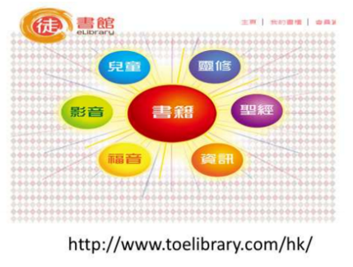
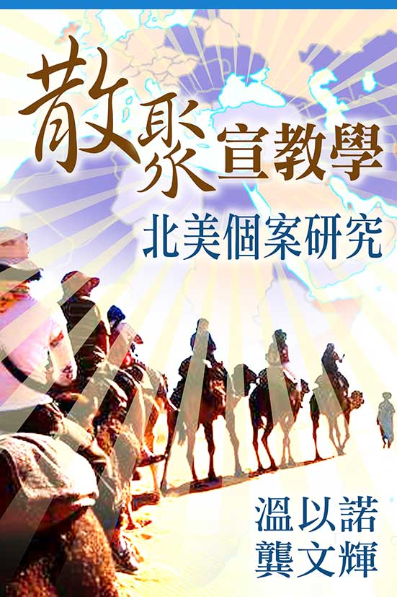
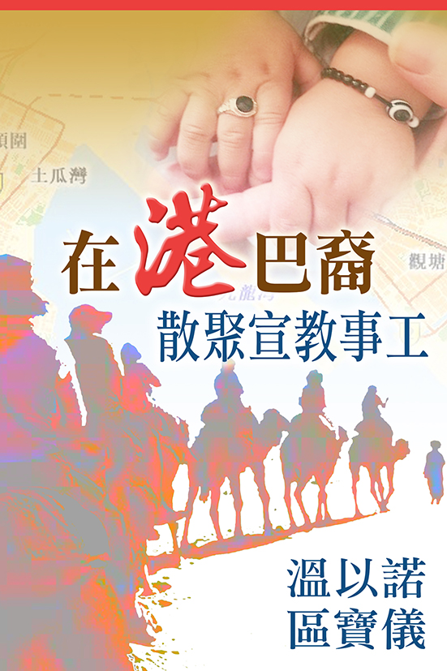


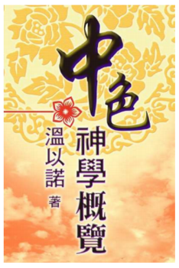

《環球華人宣教學期刊》第49 期2017年7月

本文肉容，曾於2017 在北加，由橄欖樹國際事工主辦的『為耶路撒冷求平安!』特會 ( 2017 年 6 月 17 日) ，用同一題目發表。
有關為以色列及選民猶太人禱告的經文計有：創12:1-3; 賽 62:1,7; 詩122; 羅15:27
但持有三種神學立場者(Supersessionism, replacement theology or fulfillment theology) ，卻引用新約經文 (來 8:13) ，宣稱先知耶利米有關「新約」的預言 (耶 31.31-32) 已應驗，教會替代了選民—猶太人。
可參閱下列兩項： - 鄭佑生(香港中國浸信會神學院院長) 的「猶宣的神學思考」@ http://www.cccowe.org/content.php?id=articles/articles_06-002 - 溫以諾 「從宣教神學反思「選民」— 猶太人」
溫以諾 — “羅馬書的「宣教-關係式」解讀” 《環球華人宣教學期刊》第廿六期，2011 年10月。
羅9:1 我在基督裏說真話，並不謊言，有我良心被聖靈感動，給我作見證。2 我是大有憂愁，心裏時常傷痛。3 為我弟兄，我骨肉之親，就是自己被咒詛，與基督分離，我也願意。
參溫以諾「亞波羅的盲點」
參考溫以諾 — 「廿一世紀宗教趨勢與挑戰」，《普世宣教面面觀》陳惠文編、加州：大使命中心。 》Winter, Ralph D. & Steven C. Hawthorne. 《普世宣教運動面面觀》。陳慧文主編。Sunnyvale, CA：大使命中心，2006。2004: 562-571
溫以諾：〈屬靈爭戰：華人信徒須知〉，刊《羅省基督教聯會會訊》，1999年12月，第6-9頁。 溫以諾：〈屬靈爭戰的認識與實踐〉，刊《事奉問題解答第四課》，美國加州：海外校園，2000年8月，第26-33頁。 溫以諾：〈萬世戰爭〉，刊《環球華人宣教學期刊》第七期，2007年1月。溫以諾：〈「屬靈爭戰」— 事奉指南〉大使命雙月刊、103期2013年四月19-23頁。

